«АНГЛИЙСКИЙ – ДЕТЯМ: ДИСТАНЦИОННОЕ ОБРАЗОВАНИЕ»

Елена Валерьевна Смола, педагог дополнительного образования, муниципальное бюджетное учреждение дополнительного образования Дом детского творчества муниципального образования Щербиновский район станица Старощербиновская

Предлагаю Вашему вниманию практический опыт по дистанционному обучению детей младшего школьного возраста основам английского языка.

Я работаю по дополнительной общеобразовательной общеразвивающей программе социально-педагогической направленности «АНГЛИЙСКИЙ - ДЕТЯМ».
Срок реализации программы - 3 года. Она адаптирована также для обучения детей с ОВЗ.
Группы – разновозрастные:
4-5 лет,
6-7 лет,
8-10 лет.
Занятия первого и второго годов обучения реализуются в аудиторной форме, занятия третьего года обучения – в дистанционной форме.
Данная методика является авторской разработкой, в текущем учебном году она проходит апробацию.

Безусловно, дистанционное обучение содержит свои минусы, но если оно грамотно организовано, то в сравнении с аудито̀рным будет иметь явные преимущества (в этом я смогла убедиться, когда все мы работали в период режима «повышенной готовности»):
- во-первых, процесс обучения не зависят от временных рамок (не нужно бояться опоздать на занятие или пропустить его по какой-либо причине);
- во-вторых, дети могут заниматься в привычных и комфортных домашних условиях, а родители всегда будут иметь представление о том, что именно изучает их ребёнок;
- в-третьих, материалы всех занятий в течение учебного года находятся в свободном доступе, в любой момент можно вернуться к каждой теме: посмотреть видеосюжет, закрепить полученные навыки на игровой платформе.

Главная цель программы «Английский – детям» – дать ребёнку базовые основы для успешного изучения английского языка, помочь осознать важные правила и понятия, научить основам чтения.
Программный материал рассчитан на детей, которые уже имеют представления об английском языке, и тех, кто только начал знакомство с ним.

Программа третьего года обучения реализуется в течение 216 часов и разделена на 3 блока:
1 блок – «Алфавит и чтение»;
2 блок – «Транскрипция и звукопроизношение»;
3 блок – «Правила английского языка».

Для более благоприятного усвоения учебного материала каждое занятие также делится на 3 части:
- просмотр обучающего видеосюжета продолжительностью до 10 минут;
- отработка полученных знаний посредством игровых упражнений;
- закрепление изученного при помощи выполнения заданий в рабочей тетради.

Обучающие видео-сюжеты включают теоретические основы по каждой теме:
- правила чтения каждой буквы алфавита в различных случаях,
- изучение знаков фонетической транскрипции и выработку правильного звукопроизношения,
- знакомство с именем существительным, прилагательным, глаголом, артиклем, местоимением, наречием, образованием множественного числа, правилами составления предложений и т. д.

Рисунок 2. Просмотр обучающих видео-сюжетов

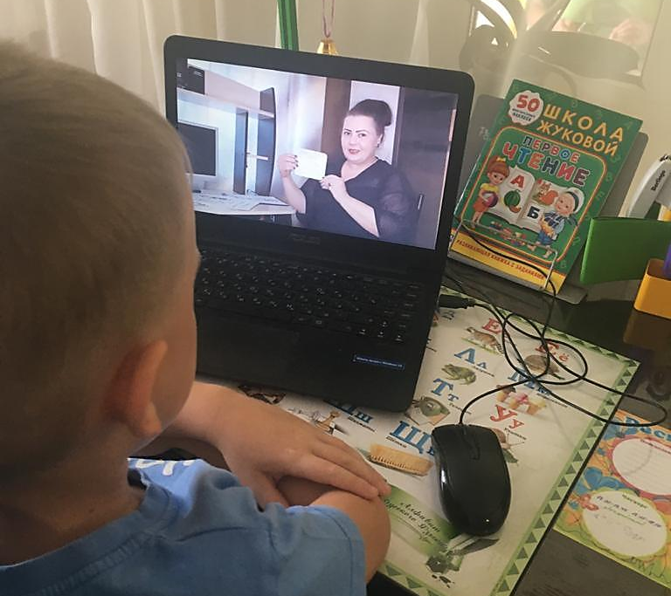

Полученные теоретические знания ребята закрепляют при помощи тренировочных игровых заданий на платформе LearningApps.
Это бесплатный онлайн-сервис, позволяющий создавать интерактивные упражнения для проверки знаний.

Рисунок 3. Выполнение тренировочных заданий

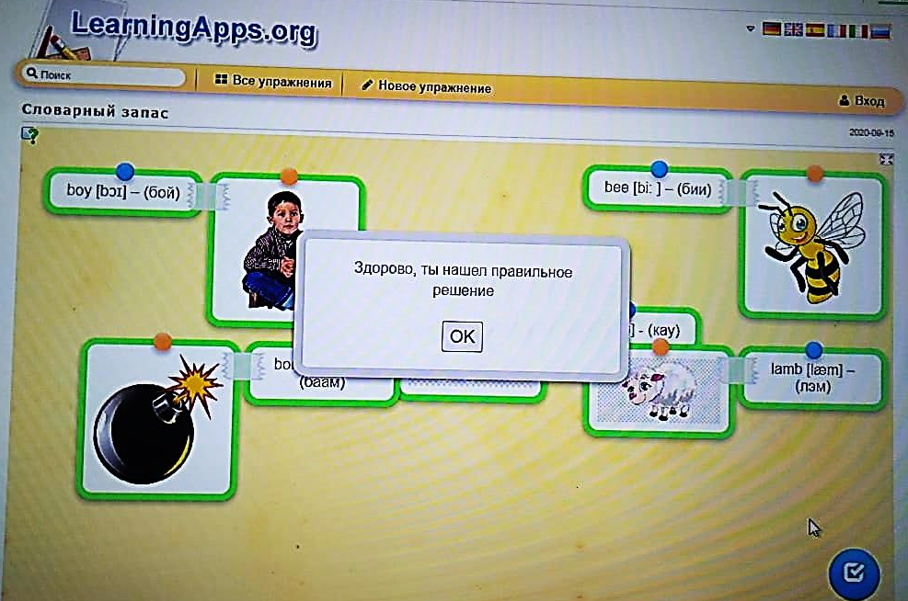

Рабочая тетрадь является и своего рода учебным пособием, так как содержит правила с примерами, а перед каждым заданием даётся краткое описание того, что было изучено на занятии.

Рисунок 4. Рабочая тетрадь

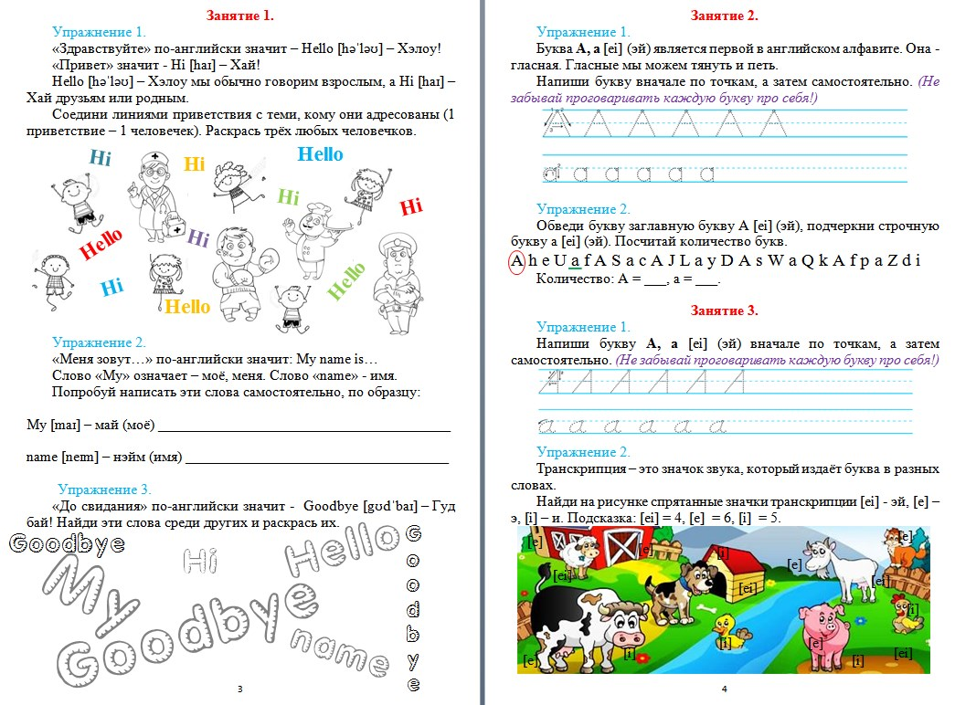
Процесс передачи информации от педагога к детям происходит посредством мессенджера WhatsApp в родительской группе.
В день занятий я отправляю в группу ссылки. На изучение материала даётся время до следующего занятия (то есть 2-3 дня). К концу этого периода каждый из родителей отправляет мне в личные сообщения фото- или видео-отчёт.

Рисунок 5. Передача информации в группе

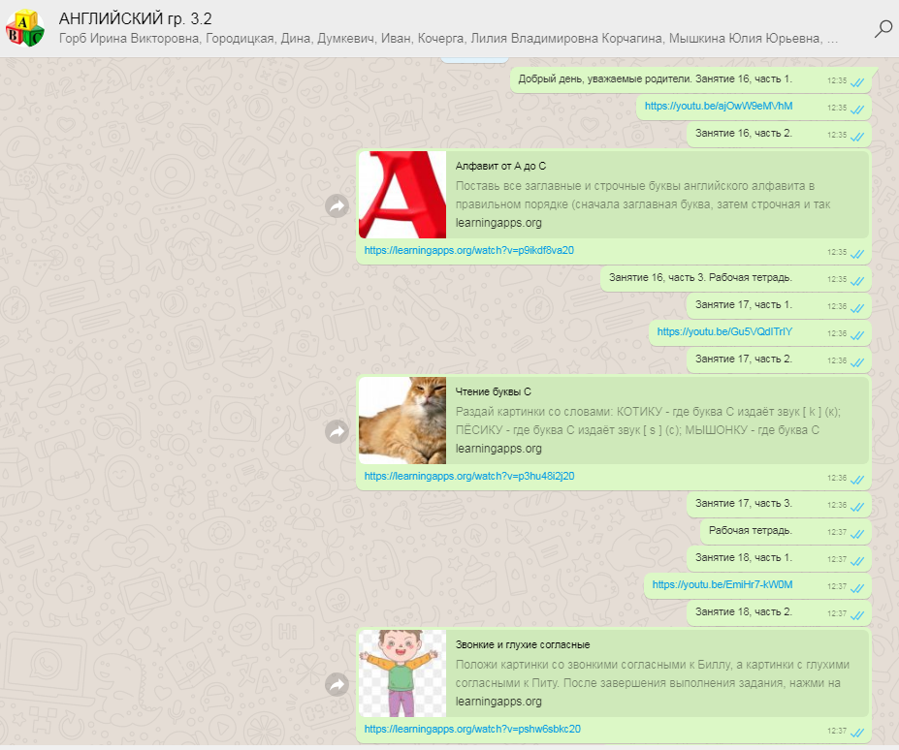

Немаловажную роль играет постоянное взаимодействие с родителями и учащимися:
- консультации в группах и по телефону,
- просьбы высказывать пожелания и предложения по поводу организации процесса обучения,
- обязательные голосовые или текстовые отзывы педагога на каждый предоставленный отчёт (причём критические замечания высказываются педагогом в максимально мягкой форме, основной акцент делается на том, чтобы похвалить и поддержать ребёнка, подчеркнуть важность проделанной им работы).
Рисунок 6. Отзывы об обучении
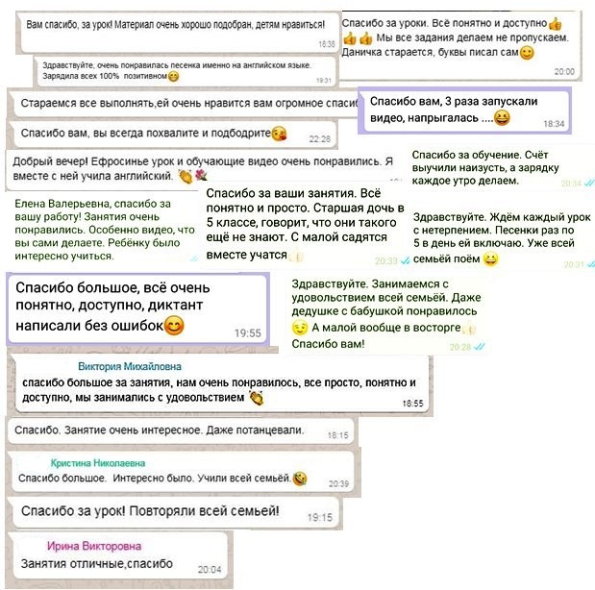

Уважаемые коллеги, желаю успехов в воспитании и обучении детей!

СПИСОК ИСПОЛЬЗОВАННЫХ ИСТОЧНИКОВ
- Как создать канал на YouTube в 2020: пошаговая инструкция https://postium.ru/kak-sozdat-kanal-na-youtube/ Дата обращения: 05.10.2020 г.
- Особенностями работы на данном сервере можно изучить по ссылке https://teachbase.ru/obuchenie/kak-sozdavat-zadaniya-v-servise-learningapps/ Дата обращения: 05.10.2020 г.

